**MOKYTOJAMS**

**Priedas 01**

***Perskaityk istoriją. Pasirink tinkamą linksnį iš trijų pateiktų variantų, užrašykite žodžius į sąsiuvinį.***

(1) Užupį

(3) vėliavą

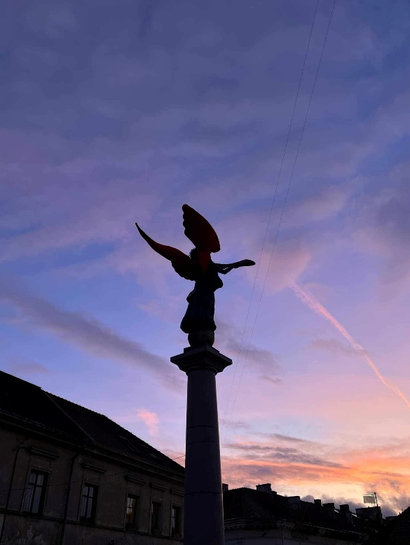(3) Užupyje

(2) žmogų

Nuotraukos autorius: Glebas Divov (Užupio Respublikos Kultūros ir Inovacijų Ministerija vadovas)

**Priedas 02**

***Diskusija:***

**Kas yra Jonas Mekas ir ką jis kūrė?**

Jonas Mekas buvo žymus lietuvių kilmės režisierius, scenaristas, poetas ir avangardinio kino kūrėjas. Jis gimė 1922 m. Lietuvoje, tačiau vėliau persikėlė į Jungtines Amerikos Valstijas, kur tapo viena svarbiausių figūrų avangardinio kino pasaulyje.

**Kas yra avangardinis kinas?**

Avangardinis kinas yra kino menas, kuris skiriasi nuo tradicinio kino konvencijų ir normų, jame dažnai naudojami neįprasti pasakojimo būdai, eksperimentiniai techniniai sprendimai ir abstraktūs vaizdo ir garso elementai.

**Kaip Jonas Mekas siejo savo filmus su Lietuva?**

Jonas Meko filmuose jaučiama sąsaja su Lietuva, nors didesnę gyvenimo dalį jis praleido užsienyje. Jo kūryba stipriai paveikta jo vaikystės ir jaunystės Lietuvoje. Meko darbuose gausu su Lietuva susijusių temų, simbolių, kraštovaizdžių. Taip tarsi sukuriamas tiltas tarp asmeninės ir filmų žiūrovų patirties visame pasaulyje.

**Kodėl Jono Meko kūryba buvo svarbi kitiems menininkams?**

Mekas tapo svarbia asmenybe avangardinio kino pasaulyje. Jis padėjo atverti kelią naujoms kino formoms, kurios žiūrovus skatino mąstyti ir jausti kitaip nei tradicinis kinas. Jo darbai taip pat turėjo didelę įtaką tokiems menininkams kaip Andis Vorholas (Andy Warhol), Joko Ono (Yoko Ono), Džonas Lenonas (John Lennon), o jo kūrybinė laisvė ir eksperimentavimas tapo įkvėpimu daugeliui kitų avangardinių filmų kūrėjų. Meko įkurtas „Filmų antologijos archyvas“ tapo viena didžiausių ir svarbiausių avangardinių filmų kolekcijų.

**UŽDUOTIS 2**

Įkvėpti Jono Meko kūrybos, pasitelkę savo vaizduotę, sukurkite gatvės „Jono Meko skersvėjis“ istoriją.

Naudokite aplinkos elementus, vaizduojančius šią vietą.

Galite fotografuoti ar filmuoti, piešti eskizus ar rašyti trumpus eilėraščius.

Vaizdas sugeneruotas naudojant DALL·E OpenAI

**Priedas 03**

**UŽDUOTIS 1: VILNIAUS ŠV. APAŠTALO BALTRAMIEJAUS BAŽNYČIA, UŽUPIO G. 17A:**

Jūs esate turistai, atvykę į Vilnių. Nusprendėte aplankyti Šv. apaštalo Baltramiejaus bažnyčią. Apie šią bažnyčią žinote nedaug, todėl turite sugalvoti, ką apie ją nufilmuoti savo kelionių tinklaraštyje.

**Pasirinkite vieną iš šių veiklų:**

1. **Ištyrinėti bažnyčios aplinką**. Pažiūrėkite į bažnyčią. Kokią atmosferą ji kuria? Kokios spalvos, formos, elementai jums atrodo svarbiausi?
2. **Parašyti trumpą kelionių aprašymą**. Įsivaizduokite, kad rašote kelionių žurnalą. Aprašykite, kaip atvykote į bažnyčią, ką pamatėte aplink ją ir kodėl ši vieta yra ypatinga. Kokie įspūdžiai ją aplankius? Ar jautėte kažką ypatinga?
3. **Kurti pasakojimą**. Įsivaizduokite, kad esate baltarusių vaikas, gyvenantis Vilniuje. Papasakokite, ką jums reiškia ši bažnyčia. Ką ji simbolizuoja jūsų bendruomenei ir kodėl ji yra svarbi jūsų kultūrai.

**UŽDUOTIS 2: VĖLIAVAS, UŽUPIO G. 19**

**Užupis** – tai Vilniaus rajonas, kuris tapo nepriklausoma Respublika, žinoma dėl savo laisvės ir tolerancijos idėjų. Užupio vėliava ir herbas simbolizuoja šias vertybes:

* **Herbas** – delnas simbolizuoja **pagalbą, gynimą ir palaikymą**. Tai gestas, kuris rodo atvirumą ir paramą.
* **Vėliava** – Užupio vėliava dažniausiai yra **mėlynos** ir **baltos spalvos**. Ji perteikia taikos, ramybės ir dvasinės laisvės idėjas.

**Priedas 04**



***Atidžiai perskaitykite tekstą ir užrašykite žodžius teisingu linksniu*.**

1. Krokuvoje, Maskvoje, Miunchene, Paryžiuje
2. į Vilnių
3. Altanos kalno

**MOKINIAMS**

**Priedas 01**

***Perskaityk istoriją. Pasirink tinkamą linksnį iš trijų pateiktų variantų, užrašyk žodžius į sąsiuvinį.***

**Priedas 02**

***Diskusija:***

**Kas yra Jonas Mekas ir ką jis kūrė?**

**Kas yra avangardinis kinas?**

**Kaip Jonas Mekas siejo savo filmus su Lietuva?**

**Kodėl Jono Meko kūryba buvo svarbi kitiems menininkams?**

***UŽDUOTIS 2***

Įkvėpti Jono Meko kūrybos, pasitelkę savo vaizduotę, sukurkite gatvės „Jono Meko skersvėjis“ istoriją.

Naudokite aplinkos elementus, vaizduojančius vietą.

Galite fotografuoti ar filmuoti, piešti eskizus ar rašyti trumpus eilėraščius.

**Priedas 03**

Jūs esate turistai, atvykę į Vilnių. Nusprendėte aplankyti Šv. apaštalo Baltramiejaus bažnyčią. Apie šią bažnyčią žinote nedaug, todėl turite sugalvoti, ką apie ją nufilmuoti savo kelionių tinklaraštyje.

**Pasirinkite vieną iš šių veiklų:**

1. **Ištyrinėti bažnyčios aplinką**. Pažiūrėkite į bažnyčią. Kokią atmosferą ji kuria? Kokios spalvos, formos, elementai jums atrodo svarbiausi?
2. **Parašyti trumpą kelionių aprašymą**. Įsivaizduokite, kad rašote kelionių žurnalą. Aprašykite, kaip atvykote į bažnyčią, ką pamatėte aplink ją ir kodėl ši vieta yra ypatinga. Kokie įspūdžiai ją aplankius? Ar jautėte kažką ypatinga?
3. **Kurti pasakojimą**. Įsivaizduokite, kad esate baltarusių vaikas, gyvenantis Vilniuje. Papasakokite, ką jums reiškia ši bažnyčia. Ką ji simbolizuoja jūsų bendruomenei ir kodėl ji yra svarbi jūsų kultūrai.

Savo projektus pristatykite klasėje (kitoje pamokoje).

**UŽDUOTIS 2: VĖLIAVAS, UŽUPIO G. 19**

**Užupis** – tai Vilniaus rajonas, kuris tapo nepriklausoma Respublika, žinoma dėl savo laisvės ir tolerancijos idėjų. Užupio vėliava ir herbas simbolizuoja šias vertybes.

**Priedas 04**

***Atidžiai perskaitykite tekstą ir užrašykite žodžius teisingu linksniu*.**

